JJKD/C4/0701-3



《XXXXXXXXXXXX》

教 案

授课专业： 授课对象： 授课老师： 授课学期：
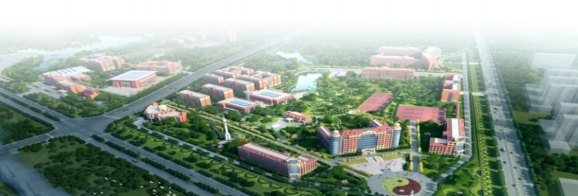

班级学情分析

教学任务
计划学时 |  | 授课地点
 | 素质目标 | 知识目标 | 能力目标
教学目标
教学重点
教学难点
教学内容

教学策略 | 教学 组织
教学策略 | 教学 方法

教学策略 | 教学 资源
教学实施过程
教学环节 | 教学内容 |  | 教师活动 |  | 学生活动
课前导入
课前导入 |  |  | 资 源

教学环节 |  | 教学内容 | 教师活动 | 学生活动
课中 促学
课中 促学 |  |  | 资 源

教学环节 |  | 教学内容 | 教师活动 |  | 学生活动
课中 促学
课后提升
课后作业
教学反思与改进

